
Индивидуальный предприниматель
Раструба Павел Алексеевич
664003, г. Иркутск, ул. Коммунаров, дом 9-2
ИНН: 381108257919, ОГРНИП: 311385016600104
Свидетельство № 311385016600104 от 15 июня 2011 г.
Тел. 89501111234

Коммерческое предложение №96 от 08.04.2026
Направляем коммерческое предложение на услуги по проведению мероприятия «Соревнования оперативного персонала ТЭЦ высокого давления» в г. Иркутск, ул. Байкальская 279, «Байкал Бизнес Центр» с 1.06.2026-4.06.2026г
Общая стоимость услуг: 331160 р (триста тридцать одна тысяча сто шестьдесят рублей 00 копеек). В стоимость включены все налоги и сборы. Коммерческое предложение действительно до 15 мая 2026 г.
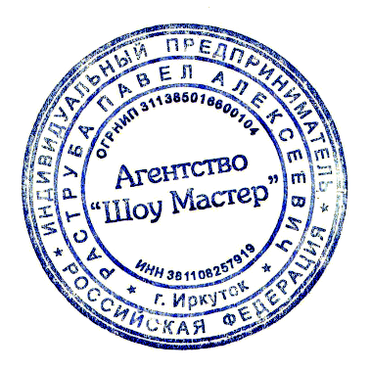
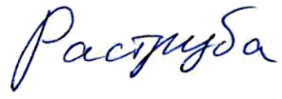
___________________________/Раструба П.А./. 08.04.2026

